Дисциплина: Учебная практика группа 923
ДАТА: 22.04. 2020 год.

ДОБРЫЙ ДЕНЬ!!! СЕГОДНЯ МЫ С ВАМИ РАССМОТРИМ

Тема урока: Кладка дымовых и вентиляционных каналов.

ЛЕКЦИЯ

Изучение нового материала:

Общие сведения

Каналы и шахты, выполненные в кирпичной кладке, относятся к элементам, усложняющим ее устройство. Однако при возведении зданий они необходимы (вентканалы – в любых зданиях, дымовые шахты – в зданиях с каминами, печами и другими подобными устройствами).
Дымовые и вентиляционные каналы устраивают во внутренних стенах здания. Если внутренние несущие стены отсутствуют или расположены неудобно для устройства каналов, каналы делают в отдельных коробах, пристроенных к внутренним или наружным стенам. Как правило, такое устройство требуется для дымовых труб (вентканалы в большинстве случаев возможно разместить во внутренних стенах). При устройстве канала в отдельном кирпичном коробе (трубе, стволе) под него возводят фундамент, который отделяют от фундамента здания осадочным швом. Обрез фундамента должен выступать с каждой стороны ствола на 15 см. Глубина заложения фундамента для трубы – ниже уровня промерзания грунта (в случае расположения ствола с каналами снаружи здания) или не менее чем на 500 мм ниже уровня пола нижнего этажа. Между верхней частью короба и стеной здания также устраивают осадочный шов, прокладкой в котором служит негорючий материал (например, слой асбеста). Крепления между коробом и стеной делают по принципу крепления к стенам водосточных труб: с помощью хомутов или консолей, с интервалом по высоте 1,5–2,5 м.
Дымоходы и воздуховоды часто выполняют из металла, асбестоцемента или гончарных труб, но в кладке кирпичной стены все равно необходимо предусмотреть шахты для их устройства.
Строительный раствор применяют такой же, как и для кладки внутренних стен. Пластичность раствора должна быть такой, чтобы при наклоне емкости с раствором под 40° он из нее не выливался.
В случае устройства самого канала в кирпичной шахте из гончарных, асбестоцементных или металлических труб их внутренняя поверхность обязательно должна быть гладкой (не рифленой) и сплошной (без отверстий). Трубы монтируют в кирпичной шахте по мере ее возведения.
Сечение каждого канала на всех его участках должно быть постоянным. В кладке каналов используют по возможности целый кирпич. Швы полностью заполняют раствором, причем внутри канала раствор должен быть подрезан заподлицо с кладкой во избежание засорения канала. Кладку ведут с перевязкой швов. Каналы возводят одновременно с возведением соответствующей стены.
Толщину стенок каналов и перегородок между двумя расположенными рядом каналами устраивают не менее чем в полкирпича.
Внутренние поверхности шахт каналов не должны содержать каких-либо выступов. В узле соприкосновения каналов с плитами перекрытия торцы последних не должны выступать во внутреннюю часть канала.
Основные требования к устройству каналов содержатся в нормативных документах СНиП 2.04.05–86 и СНиП 41-01-2003 «Отопление, вентиляция и кондиционирование».

Устройство вентиляционных каналов
Вентиляционные кирпичные каналы выполняют из керамического полнотелого кирпича марки по прочности не ниже М75 или из силикатного полнотелого кирпича марки не ниже М100 (а лучше – М150). Выше уровня чердачного перекрытия допустимо выполнять каналы только из керамического полнотелого кирпича марки не ниже М100 (силикатный кирпич имеет свойство крошиться при перепадах температуры воздуха, из-за чего канал может быть засорен). При нехватке полнотелого кирпича допускается использовать для возведения вентканалов пустотелый облицовочный кирпич, пустоты в котором заполнены раствором или глиной.
Вентиляционные каналы выводят из всех помещений, в которых расположены приборы отопления. Кроме того, устройство вытяжек необходимо в санузлах, гаражах, помещениях без окон и помещениях зданий, которые облицованы не дышащими материалами (например, сайдингом).
Сечение вентиляционных каналов составляет 1 × 0,5 кирпича или 0,5 × 0,5 кирпича. Размеры в мм зависят от типа применяемого кирпича. Средний размер сечения вентиляционных каналов составляет 150 × 150 мм. Чем выше среднегодовая температура наружного воздуха, тем меньшее значение тяги (и, как следствие, меньшее сечение вентиляционного канала) требуется для хорошего проветривания. Поэтому в холодных регионах сечение каналов делают максимальным.
Выходы в помещение (горизонтальные участки каналов) устраивают с таким же сечением. Между верхом выхода вентиляционного канала в помещение (патрубком) оставляют зазор высотой 200 мм. При этом низ должен быть расположен от потолка на расстоянии не более 500 мм.
Недопустимо размещать патрубки кирпичных вентиляционных каналов рядом с печными устройствами (в непосредственной близости от них), поскольку в случае возникновения пожара они будут способствовать распространению пламени.

Раствор для кладки дымоходов и воздуховодов не отличается от раствора для кладки стен, в которых устраивают эти каналы, однако крайне важно следить за качеством его составляющих: чистотой и влажностью песка, прочностью цемента (предпочтительно использовать цемент марки М500). Упущение в их качестве может не повлиять на прочность кладки, но может привести к засорению канала.

Вентиляционные каналы могут быть как вертикальными, так и наклонными. Наклонные каналы называют уводами (отводами), поскольку они уводят воздух в направлении труб или вентиляционных отверстий, расположенных не над нижней частью канала, а в стороне от нее. Для выполнения наклонных каналов используют отесанные камни. Отводы устраивают только по крайней необходимости, со сдвигом сечения канала по горизонтали не более чем на 1 м и под углом к горизонтальной плоскости не менее 60°. Сечение канала на участке увода измеряют перпендикулярно оси канала.
Иногда вентиляционные каналы оборудуют дополнительно механической вентиляцией (путем установки в патрубок вентилятора). Нельзя делать этого в помещении с газифицированным печным устройством, поскольку при работе в вентканале вентилятора в дымоходе, к которому подключено это устройство, может возникнуть обратная тяга, приводящая к опасности отравления продуктами сгорания. Также запрещено устанавливать механическую вентиляцию в не обособленном канале, поскольку в таком случае обратная тяга возникает в смежных каналах, расположенных выше и ниже данного канала.
Последовательность работ.
1. Подготовка шаблона. Чтобы вертикальный вентиляционный канал в стене не «уходил» в сторону, можно использовать специальной вырезанный деревянный шаблон (из доски толщиной 25 мм), который при возведении стены с каналами прикладывают к каждому ряду кирпичей для проверки точности кладки (рис. 59, а). Саму кладку начинают с разметки расположения каналов по шаблону. Торец шаблона должен примыкать к плоскости поперечной стены.
2. Выполнение кладки. Для соблюдения постоянного сечения канала используют буек (рис. 59, б) – специальный объемный шаблон из дерева или металла в виде короба с удобной ручкой. Буек повторяет по сечению форму канала, помогает устроить канал правильной формы и предохраняет его от засорения во время строительных работ. Чтобы буек случайно не провалился в канал, можно привязать к его ручке шнур необходимой длины. Буек устанавливают в канал по отвесу, когда выполнены первые два-три ряда кладки вокруг канала. Через каждые 3–8 рядов буек переставляют на новый уровень (в теплое время года – с интервалом 6–8 рядов кладки, в холодное время – через каждые 3–4 ряда). Высота самого буйка должна составлять 8—10 рядов кладки.

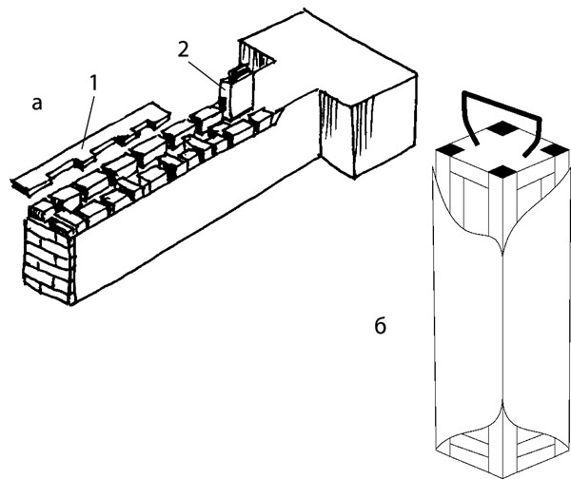
Рисунок 59. Кладка стены с вентиляционными каналами: а) участок кладки с каналами; б) буек; 1 – деревянный шаблон; 2 – буек в канале

Перевязка швов при возведении вентиляционных каналов может быть как однорядной, так и многорядной (рис. 60). Количество вентиляционных каналов, которые необходимо устроить в стене, зависит от этажности здания и количества помещений, в которых требуется устройство вентиляционной тяги.

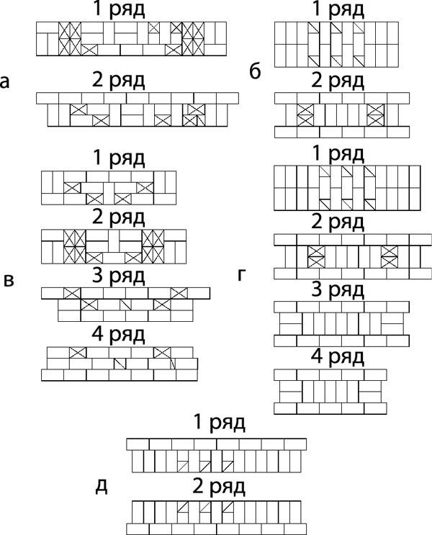
Рисунок 60. Раскладка кирпичей по рядам при выполнении участков стен с вентиляционными каналами: а) однорядная система перевязки, стена толщиной 1,5 кирпича (каналы разного сечения); б) однорядная система перевязки, стена толщиной 2 кирпича; в) многорядная система перевязки, стена толщиной 1,5 кирпича; г) многорядная система перевязки, стена толщиной 2 кирпича; д) однорядная система перевязки, стена толщиной 1,5 кирпича (каналы одинакового сечения)

В стенах толщиной 1,5 или 2 кирпича каналы устраивают в один ряд. В стене толщиной 2,5 кирпича возможно устройство каналов в два ряда. Кладка вентиляционного канала должна быть перевязана с кладкой стены. На практике получается обычная кладка стены с выполнением пустот в определенном месте.
Кирпичи укладывают способом вприсык с подрезкой. В процессе работы периодически проверяют вертикальность канала с помощью отвеса. Через каждые 2–4 выполненных ряда кладку внутри затирают швабровкой и влажной тряпкой. При устройстве вентканалов в холодных регионах внутреннюю поверхность шахты обрабатывают антисептиком для защиты от конденсированной влаги.
Часть стены с устроенными в ней вентиляционными каналами выводят над кровлей. Обычно вентиляционную трубу со всеми размерами предусматривают в проекте. Минимальное расстояние между поверхностью кровли и низом вентиляционных выпусков должно составлять 500 мм. Вентканалы, расположенные в кладке рядом с дымоходами, выводят над кровлей на таком же уровне, как и дымоходы.
3. Закрепление вентиляционных решеток на выходах патрубков в помещения. Ячейки решеток вентканалов должны быть всегда открытыми. Возможно декорирование решеток в соответствии со стилем дизайна помещения.
4. Проверка канала. После окончания кладки канала для проверки на засоры в него опускают шаровидный металлический груз диаметром 80—100 мм, привязанный к прочному шнуру.
Если движение груза затрудняется на каком-то отрезке канала, расположение засора определяют по длине отпущенного до этого момента шнура.
В ходе эксплуатации канал можно проверить на качество работы по косвенным признакам: если на вентиляционной решетке отсутствует прилипшая пыль, потолки и стены в помещении покрыты копотью, на стенах и потолках видны мокрые пятна или конденсат, а в воздухе чувствуется присутствие посторонних запахов, вентиляционный канал работает плохо и нуждается в ремонте. Другой способ проверки – поднести пламя свечи или зажигалки к патрубку канала (если решетка на патрубке пластиковая, ее следует предварительно снять). Если пламя уклонится в сторону шахты, с тягой все в порядке.
Вентиляционную систему проверяют ежегодно, перед началом отопительного сезона (а в зданиях периодической эксплуатации – перед началом сезона эксплуатации).
Вопросы по теме:
- Кладка дымовых и вентиляционных каналов?
- Устройство вентиляционных каналов?

ответы на данное задание подготовить и сдать в электронном виде до 23.04. 2020 года при ответе прошу написать фамилию и группу

